**Блок «ГПС – Механический элемент поступательного движения»**

**а. Внешний вид блока**

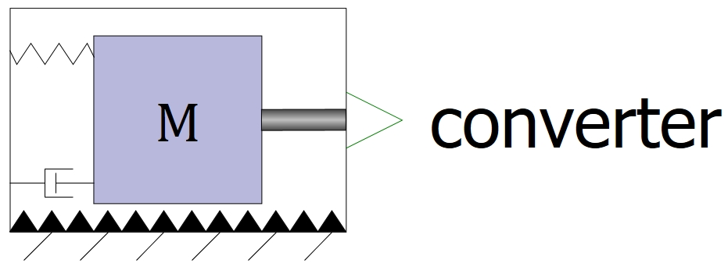

**б. Моделируемый объект**

Блок моделирует механический элемент поступательного движения, на который действуют сила инерции, позиционная сила, сила вязкого трения и сила сухого трения.

Масса элемента постоянна.

Позиционная сила линейно зависит от перемещения элемента. При нулевом перемещении элемента позиционная сила может иметь как нулевое, так и ненулевое значение.

Сила вязкого трения линейно зависит от скорости элемента.

Сила сухого трения разделена на силу трения при страгивании и силу трения при движении, каждая из которых является постоянной величиной.

**в. Свойства блока**

|  |  |  |
| --- | --- | --- |
| **Наименование свойства** | **Единицы** | **Обозначение** |
| Масса механического элемента | кг | M_el |
| Усилие от позиционной нагрузки (от действия упругих элементов) при нулевом перемещении механического элемента | Н | Fupr_0 |
| Эквивалентная жесткость упругих элементов | Н/м | c_upr |
| Начальное перемещение механического элемента | м | X_0 |
| Начальная скорость механического элемента | м/с | V_0 |
| Минимально возможное перемещение механического элемента | м | X_min |
| Максимально возможное перемещение механического элемента | м | X_max |
| Коэффициент вязкого трения | Н/(м/с) | Kv_tr |
| Сила сухого трения движения | Н | Ftr_dvizh |
| Сила сухого трения страгивания | Н | Ftr_str |

**г. Параметры блока**

| **Наименование параметра** | **Единицы** | **Обозначение** |
| --- | --- | --- |
| Перемещение механического элемента | м | _X |
| Скорость перемещения механического элемента | м/с | _V |
| Ускорение механического элемента | м/с2 | _A |

**д. Входные/выходные порты и связь с другими блоками библиотеки**

Блок имеет один выходной порт типа «Механика поступательная связь», предназначенный для соединения с блоками «ГПС – Гидромеханический преобразователь поступательного типа», «ГПС – Пневмомеханический преобразователь поступательного типа» библиотеки «ГПС», а также с блоками библиотеки «Механика».

Примеры соединения блока с блоками библиотек «ГПС» и «Механика» приведены на рисунке 1.

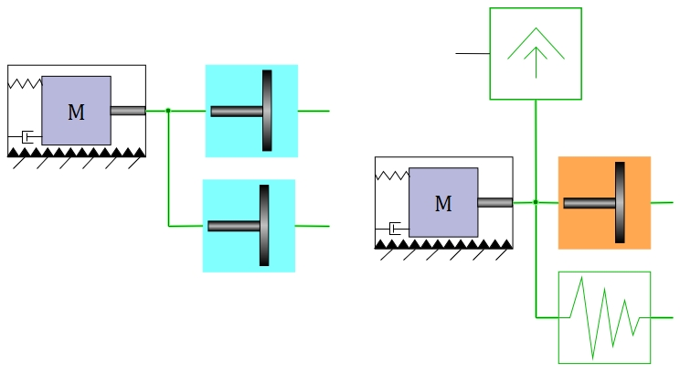

Рисунок 1 – Примеры соединения блока с блоками библиотек «ГПС» и «Механика»

**е. Математическая модель**

Математическая модель блока состоит из следующих уравнений:

|  |  |
| --- | --- |
|  | (1) |
|  | (2) |
| $$F_{sum}=F_{dvizh}-\left(F_{upr}^{0}+c_{upr}∙x\right),$$ | (3) |
| $$A=\frac{1}{M}∙\left[F_{dvizh}-\left(F_{upr}^{0}+c_{upr}∙x\right)-K_{tr}^{v}∙V-F_{tr}^{dvizh}∙sign\left(V\right)\right],$$ | (4) |
| $$F_{dvizh}=\sum_{i=1}^{n}{F_{i}},$$ | (5) |
| $$x=\left\{\begin{aligned}x_{min}, если x≤x_{min} \\ x, если x_{min}<x<x_{max} \\ x_{max,}, если x≥x_{max}\end{aligned},\right.$$ | (6) |

где $V$– скорость перемещения механического элемента;

$t$– время;

$V_{old}$– скорость перемещения механического элемента на предыдущем шаге интегрирования;

$F_{sum}$– суммарная сила, которой при покое механического элемента противодействует сила сухого трения;

$F_{tr}^{str}$– сила сухого трения при страгивании;

$A_{old}$– ускорение механического элемента на предыдущем шаге интегрирования;

$x_{old}$– перемещение механического элемента на предыдущем шаге интегрирования;

$x_{max}$– максимально возможное перемещение механического элемента;

$x_{min}$– минимально возможное перемещение механического элемента;

$A$– ускорение механического элемента;

$F_{dvizh}$– суммарная движущая сила, определяемая, как сумма внешних сил;

$F_{upr}^{0}$– позиционная нагрузка (суммарная сила от действия упругих элементов) при нулевом перемещении механического элемента;

$c_{upr}$– эквивалентная жесткость упругих элементов;

$x$*–* перемещение механического элемента;

$M$– масса механического элемента;

$K_{tr}^{v}$– коэффициент вязкого трения;

$F_{tr}^{dvizh}$– сила сухого трения при движении;

$sign$– сигнум-функция, определяющая знак скорости перемещения механического элемента;

$F_{i}$– *i*-ая из *n* внешних движущих сил.